ВЕСНА
1. Расширение словарного запаса детей:
Существительные: месяц, весна, март, апрель, май, оттепель, капель, начало, конец, проталины, лужи, льдины, скворечник, птицы (перелетные), гнезда, почки, листочки, трава, подснежники, пролески, поля, сады, огороды, грядки, клумбы, солнце, лучи, семена, рассада, сережки, сосульки, погода, гром, молния, гроза, солнце.
Прилагательные: ранняя, поздняя, теплая, холодная, долгожданная, радостная, дождливая, звонкая, шумный, говорливый, быстрый, журчащий, веселый, волшебный, цветущая, поющая, голосистые, перелетные, краснощекие, проворные, березовый, нежные.
Глаголы: наступила, пришла, трещит, ломается, крошится, грохочут, журчат, просыпаются, набухают, лопаются, распускаются, расцветают, пробивается, прилетают, щебечут, поют, кричат, вьют (гнезда), выводят (птенцов), гремит, громыхает, сверкает, греет, припекает, светит, пригревает, темнеют, сеют, ласкает, зеленеет, цветет, радует, бурлит.

----------------------------------------------------------------------------------------------------------------
2. Игровое упражнение «Назови ласково» , «Один-много» :

Проталина — проталинка
Почка -
Пень-
Лужа-
Лист-
Весна-
Ручей-
Трава-
Огород-
Льдина-
Поле-
Луг-
Гнездо-
Солнце-
Дерево -

----------------------------------------------------------------------------------------------------------------
3. Игровое упражнение «Какой, какое, какая, какие?» - назови 3-5 признака (ответы ребенка записать) :
Солнышко - какое? - яркое, весеннее, лучистое, теплое, блестящее.
Травка - какая? - молодая, зеленая, первая, нежная, долгожданная.
День - какой? -
Деревья - какие? -
Облака - какие? -
Ручей - какой? -

4. Игровое упражнение «Что делает? Что делают?» - назвать 3 действия (ответы ребенка записать) :
Солнце (что делает?)-
Дети (что делают?)-
Снег (что делает?) -
Почки (что делают?)-
Птицы (что делают?) -
Гром (что делает?) -

----------------------------------------------------------------------------------------------------------------
5. Игровое упражнение «Посчитай» (ответы ребенка записать) :
Один ручей - два ручья - пять ручьев;
Одна сосулька - две сосульки -
Одна блестящая сосулька - две блестящие сосульки -
Одна большая лужа -
Одно высокое дерево -

6. Игровое упражнение «Какое время года? А что наступит потом?»
(ответы ребенка записать) :
1. Перечили времена года. Назови весенние месяцы.
2. Если сейчас зима, какое время года было до нее? А что наступит потом?
Если сейчас весна, какое время года было до неё? А что наступит потом?
Если сейчас лето, какое время года было до него? А что наступит потом?
Если сейчас осень, какое время года было до нее? А что наступит потом?

7. Развитие связной речи. Пересказ.
Весна.
Пригревает ласковое солнышко. Небо голубое и прозрачное. Тает рыхлый, грязный снег. Бегут веселые, звонкие ручейки. На проталинах показывается молодая, зеленая травка. Вырастают первые ранние цветы. На деревьях появляются изумрудные клейкие листочки. Прилетают шумные перелетные птицы. Наступила долгожданная весна.

Вопросы:
1. Что пригревает?
2. Какое небо?
3. Что тает?
4. Какие бегут ручейки?
5. Что показывается на проталинах?
6. Что вырастает?
7. Что появляется на деревьях?
8. Какие птицы прилегают?
9. Что наступило?

8. Игровое упражнение «Какую одежду надо надеть весной?»
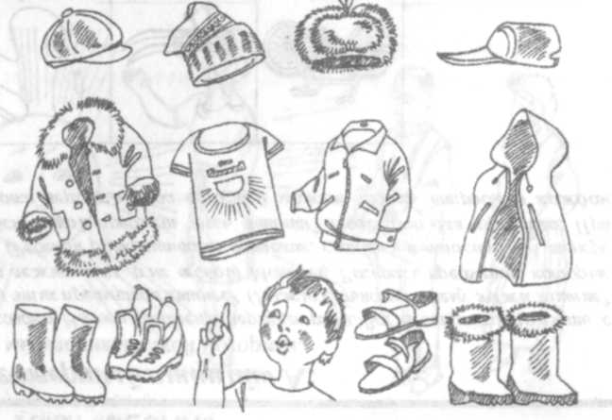
Цель: Развивать зрительное внимание, графические навыки: развивать слоговую структуру слова.
Инструкция: Закрась
нужные картинки синим цветом. Образец: Весной я надену шерстяную шапочку, резиновые сапоги или ботинки, куртку.

